LAPORAN PROYEK AKHIR
DASAR DASAR PEMROGRAMAN
SISTEM MANAJEMEN BIOSKOP



Disusun Oleh:
KELOMPOK 4
Muhammad Indra Pratama | 2609116083
Muhammad Raffy Putra Triadi | 2609116091
Athallah Rafif | 2609116096
Rakhmat Nur Alif Abdillah | 2609116100

Asisten Laboratorium:
Muhammad Ibrahim Kamil | Muhammad Dylan Al Furqon
2509116012 | 2509116038

PROGRAM STUDI SISTEM INFORMASI
FAKULTAS TEKNIK
UNIVERSITAS MULAWARMAN
2026

KATA PENGANTAR
Puji syukur penulis panjatkan ke hadirat Tuhan Yang Maha Esa atas rahmat dan karunia-Nya, sehingga kami dapat menyelesaikan laporan berjudul Sistem Manajemen Bioskop sebagai tugas Project Akhir Dasar-Dasar Pemrograman.
Laporan ini membahas perancangan program sederhana untuk mengelola data film, jadwal tayang, ketersediaan kursi, pemesanan tiket, dan laporan penjualan. Dalam pengerjaannya, penulis menerapkan konsep dasar pemrograman seperti variabel, percabangan, perulangan, fungsi, dan struktur data.
Kami mengucapkan terima kasih kepada dosen pengampu mata kuliah Dasar-Dasar Pemrograman, para asisten praktikum, serta teman-teman yang telah membantu dan mendukung penyusunan laporan ini.
Kami menyadari laporan ini masih memiliki kekurangan. Oleh karena itu, kritik dan saran yang membangun sangat diharapkan demi perbaikan ke depannya. Semoga laporan ini bermanfaat bagi pembaca.

Oktober, 2026

Kelompok 4

DAFTAR ISI
KATA PENGANTAR i
DAFTAR ISI ii
DAFTAR GAMBAR iii
DAFTAR TABEL iv
DAFTAR LAMPIRAN v
BAB I PENDAHULUAN 1
1.1 Deskripsi Masalah 1
1.2 Rumusan Masalah 1
1.3 Batasan Masalah 1
1.4 Tujuan 2
1.5 Manfaat 2
BAB II PERANCANGAN 3
2.1 Penjelasan Flowchart Program Login dan Registrasi 3
2.1.1 Penjelasan Flowchart Menu Admin Sistem Manajemen Bioskop 7
2.1.2 Penjelasan Flowchart Menu User Sistem Manajemen Bioskop 11
BAB III HASIL DAN PEMBAHASAN 15
3.1 Implementasi Program 15
3.2 Alur Program 15
3.3 Source Code 17
BAB IV PENUTUP 46
4.1 Kesimpulan 46
4.2 Saran 47
DAFTAR PUSTAKA 48
LAMPIRAN 50

DAFTAR GAMBAR
Gambar 1. Flowchart Program Login dan Registrasi 3
Gambar 2. Flowchart Menu Admin 7
Gambar 3. Flowchart Menu User 10
Gambar 4. Output Menu Awal 37
Gambar 5. Output Menu Login 38
Gambar 6. Output Menu Login User Jika Salah 3x 38
Gambar 7. Output Menu Login Admin 38
Gambar 8. Output Menu Admin 39
Gambar 9. Output Menu Kelola Film (Admin) 39
Gambar 10. Output Menu Tambah Film (Admin) 39
Gambar 11. Output Menu Ubah Film (Admin) 40
Gambar 12. Output Menu Hapus Film (Admin) 40
Gambar 13. Output Riwayat Tranksaksi 40
Gambar 14. Output Laporan Ringkas 41
Gambar 15. Output Daftar Akun 41
Gambar 16. Output Menu User 42
Gambar 17. Output Daftar Film (User) 42
Gambar 18. Output Beli Tiket (User) 42
Gambar 19. Output Beli Tiket Jika Saldo Tidak Mencukupi 43
Gambar 20. Output Top Up Saldo (User) 43
Gambar 21. Output User Setelah Membeli Tiket 44
Gambar 22. Output Riwayat Tranksaksi User 44
Gambar 23. Output Menu Log Out 45

DAFTAR TABEL
Tabel 1. Implementasi Program di Real-Life 15

DAFTAR LAMPIRAN
Lampiran 1 : Tabel Kontribusi1 50

BAB I
PENDAHULUAN

1.1 Deskripsi Masalah
Perkembangan teknologi saat ini memberikan banyak kemudahan dalam berbagai bidang, salah satunya adalah bidang hiburan. Bioskop merupakan tempat hiburan yang banyak diminati masyarakat untuk menonton berbagai jenis film. Dalam menjalankan kegiatan operasionalnya, bioskop membutuhkan pengelolaan data yang baik, seperti data film, jadwal tayang, harga tiket, dan pemesanan tiket. Jika semua proses tersebut dilakukan secara manual, kemungkinan terjadinya kesalahan pencatatan dan perhitungan dapat meningkat. Oleh karena itu, diperlukan sebuah sistem yang dapat membantu proses pengelolaan bioskop agar lebih mudah dan teratur.
Sistem Manajemen Bioskop merupakan program yang dirancang untuk membantu pengguna dalam mengelola informasi yang berkaitan dengan kegiatan bioskop. Program ini dapat dikembangkan menggunakan bahasa pemrograman Python dengan menerapkan beberapa konsep dasar pemrograman, seperti variabel, percabangan, perulangan, fungsi, dan pengelolaan data.
Melalui pembuatan program ini, mahasiswa dapat memahami bagaimana konsep yang telah dipelajari dalam mata kuliah Dasar-Dasar Pemrograman diterapkan untuk menyelesaikan permasalahan sederhana dalam kehidupan sehari-hari. Dengan demikian, program ini diharapkan dapat membantu pengelolaan data bioskop menjadi lebih terstruktur sekaligus meningkatkan pemahaman mahasiswa dalam membuat program yang sederhana dan mudah digunakan.

1.2 Rumusan Masalah
1. Bagaimana merancang program sederhana untuk mengelola data film dan jadwal tayang bioskop?
2. Bagaimana menerapkan konsep dasar pemrograman dalam proses pemesanan tiket bioskop?
3. Bagaimana membuat program yang dapat menghitung total pembayaran tiket secara otomatis?

1.3 Batasan Masalah
Agar pembahasan tidak terlalu luas, program Sistem Manajemen Bioskop ini dibatasi pada pengelolaan informasi film, jadwal tayang, harga tiket, dan pemesanan tiket. Program dibuat menggunakan bahasa pemrograman Python dengan menerapkan konsep dasar seperti variabel, percabangan, perulangan, fungsi, dan pengelolaan data.
Perhitungan pembayaran dilakukan berdasarkan harga tiket dan jumlah tiket yang dipesan. Program ini masih bersifat sederhana untuk memenuhi kebutuhan pembelajaran dan belum mencakup sistem pembayaran online, pemilihan kursi secara langsung, maupun pengelolaan bioskop dalam skala besar.

1.4 Tujuan
Tujuan dari pembuatan program Sistem Manajemen Bioskop adalah untuk menghasilkan program sederhana yang dapat membantu pengelolaan data film, jadwal tayang, dan pemesanan tiket. Pembuatan program ini juga bertujuan untuk menerapkan materi yang telah dipelajari dalam praktikum Dasar-Dasar Pemrograman, khususnya penggunaan variabel, percabangan, perulangan, fungsi, dan pengelolaan data menggunakan Python.
Selain itu, tugas ini bertujuan untuk melatih mahasiswa dalam menyusun alur program secara terstruktur serta mengembangkan kemampuan menyelesaikan permasalahan sederhana melalui pemrograman.

1.5 Manfaat
Pembuatan program Sistem Manajemen Bioskop diharapkan dapat memberikan manfaat bagi mahasiswa dan pengguna program. Bagi mahasiswa, program ini dapat menjadi sarana untuk memahami dan mempraktikkan konsep dasar pemrograman Python yang telah dipelajari selama perkuliahan.
Bagi pengguna, program ini dapat membantu mempermudah pengelolaan informasi film, jadwal tayang, pemesanan tiket, dan perhitungan pembayaran. Selain itu, pembuatan program ini dapat memberikan gambaran mengenai bagaimana teknologi dapat digunakan untuk membantu menyelesaikan permasalahan dalam kegiatan sehari-hari, khususnya dalam pengelolaan informasi bioskop.

BAB II
PERANCANGAN
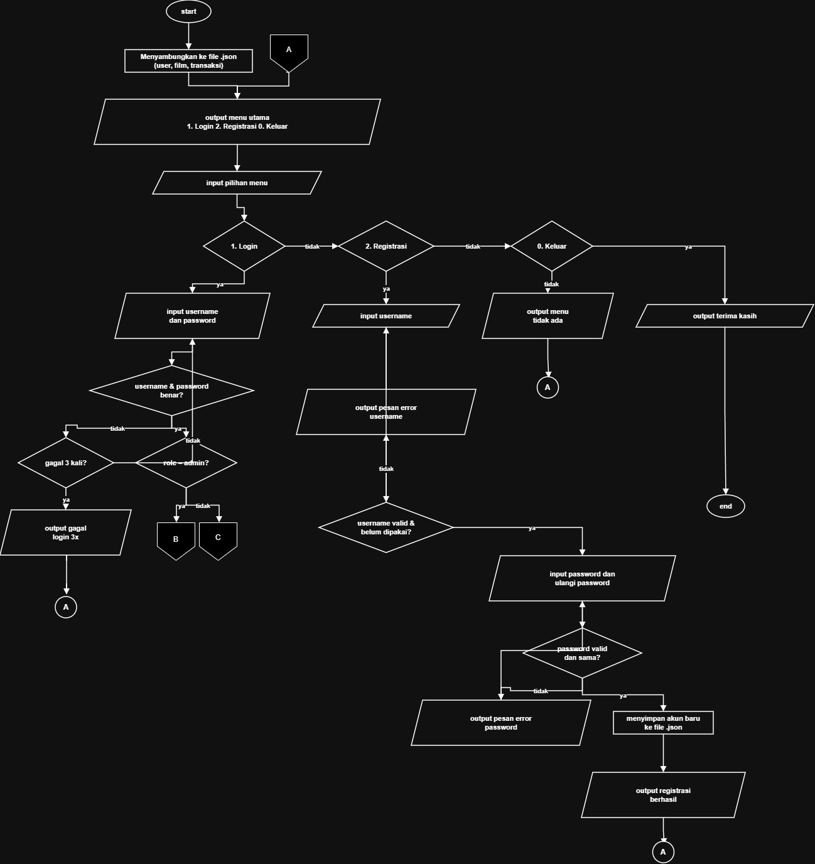
Gambar 1. Flowchart Program Login dan Registrasi

2.1 Penjelasan Flowchart Program Login dan Registrasi
Flowchart ini menggambarkan alur program yang memiliki tiga menu utama, yaitu Login, Registrasi, dan Keluar. Program menggunakan file JSON untuk menyimpan data pengguna, seperti username, password, serta data lain yang digunakan dalam program.

1. Start dan menghubungkan file JSON
Program dimulai dengan menghubungkan file JSON yang berisi data pengguna, film, dan transaksi. File JSON digunakan untuk menyimpan data agar tetap tersedia ketika program dijalankan kembali.

2. Menampilkan menu utama
Setelah file JSON terhubung, program menampilkan menu utama yang terdiri dari:
1. Login: Untuk masuk menggunakan akun yang sudah terdaftar.
2. Registrasi: Untuk membuat akun baru.
0. Keluar: Untuk mengakhiri program.

Pengguna kemudian memasukkan pilihan menu. Program akan memeriksa pilihan tersebut dan mengarahkan pengguna ke proses yang sesuai.

3. Menu Login
Pada menu login, pengguna diminta memasukkan username dan password. Setelah itu, program memeriksa apakah kedua data tersebut sesuai dengan akun yang tersimpan.

Jika username dan password benar, program memeriksa peran atau role pengguna.
Jika salah, program memberikan kesempatan untuk mencoba login kembali.
Jika gagal sebanyak tiga kali, program menampilkan pesan bahwa login gagal dan mengembalikan pengguna ke menu utama.

Setelah berhasil login, program memeriksa apakah akun memiliki role admin atau bukan.

Admin: Diarahkan ke menu khusus admin melalui konektor B pada flowchart.
User: Diarahkan ke menu pengguna melalui konektor C pada flowchart.

Menu admin dan pengguna memiliki hak akses yang berbeda sesuai dengan peran masing-masing.
4. Menu Registrasi
Menu registrasi digunakan untuk membuat akun baru. Alurnya adalah sebagai berikut:
1. Pengguna memasukkan username yang ingin digunakan.
2. Program memeriksa apakah username valid dan belum digunakan.
3. Jika username sudah digunakan atau tidak valid, program menampilkan pesan kesalahan dan meminta pengguna memasukkan username kembali.
4. Jika username valid, pengguna memasukkan password dan mengulangi password untuk memastikan keduanya sama.
5. Program memeriksa apakah password valid dan kedua input password sesuai.
6. Jika tidak sesuai, program menampilkan pesan kesalahan dan meminta pengguna mengulanginya.
7. Jika sesuai, akun baru disimpan ke dalam file JSON.
8. Program menampilkan pesan bahwa registrasi berhasil, kemudian kembali ke menu utama.

Dengan demikian, pengguna dapat login menggunakan akun yang baru saja dibuat.

5. Menu Keluar
Jika pengguna memilih menu `0. Keluar`, program menampilkan pesan terima kasih dan proses berakhir (end).

Namun, jika pengguna memilih menu yang tidak sesuai dengan pilihan yang tersedia, program menampilkan pesan bahwa menu tidak tersedia. Setelah itu, pengguna diarahkan kembali ke menu utama.

6. Setelah berhasil login, pengguna diarahkan ke mana?
Setelah proses login berhasil, program akan memeriksa role akun terlebih dahulu.

Admin diarahkan ke menu admin, yang dapat menyediakan fitur pengelolaan data seperti menambah, melihat, mengubah, dan menghapus data film atau transaksi.
Pengguna biasa diarahkan ke menu pengguna, yang dapat menyediakan fitur untuk melihat film dan melakukan pemesanan tiket sesuai hak aksesnya.

Fitur tersebut merupakan gambaran fungsi yang dapat dihubungkan dengan konektor B dan C. Detail menu akhirnya perlu disesuaikan dengan program yang dibuat.

7. Library dan komponen yang diperlukan
Berdasarkan flowchart, komponen utama yang diperlukan antara lain:

`json` —> untuk membaca dan menyimpan data akun, film, dan transaksi ke file JSON.

`os` (jika digunakan dalam kode) —> untuk membantu operasi sistem, misalnya membersihkan tampilan terminal.

Function —> untuk memisahkan proses login, registrasi, dan menu berdasarkan role agar kode lebih terstruktur.

Conditional (`if`, `elif`, `else`) —> untuk memeriksa pilihan menu, validitas username dan password, serta role pengguna.

Loop (`while`) —> untuk menampilkan menu berulang kali dan memberi kesempatan mencoba login atau registrasi kembali.

File JSON —> sebagai tempat penyimpanan data agar akun dan data lainnya tidak hilang ketika program ditutup.

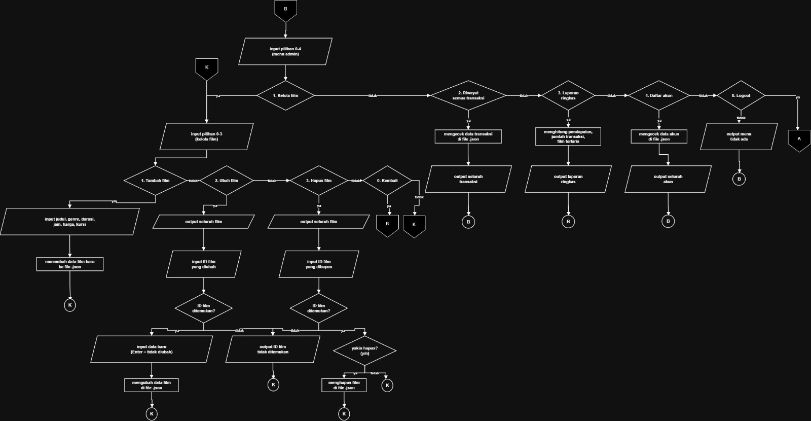
Gambar 2. Flowchart Menu Admin

2.1.1 Penjelasan Flowchart Menu Admin Sistem Manajemen Bioskop
Flowchart ini menjelaskan alur menu admin setelah admin berhasil login. Pada menu ini, admin dapat mengelola data film, melihat riwayat transaksi, melihat laporan ringkas, memeriksa data akun, dan melakukan logout.

1. Menu Utama Admin
Setelah admin berhasil login, program menampilkan menu admin dengan pilihan berikut:
1. Kelola Film: Untuk menambah, mengubah, dan menghapus data film.
2. Riwayat Semua Transaksi: Untuk melihat seluruh data transaksi yang tersimpan.
3. Laporan Ringkas: Untuk menghitung pendapatan, jumlah transaksi, dan film yang terlaris.
4. Daftar Akun: Untuk melihat seluruh akun yang terdaftar.
0. Logout: Untuk keluar dari akun admin dan kembali ke menu awal.

Admin memasukkan pilihan menu dari angka 0 sampai 4. Program kemudian memeriksa pilihan dan menjalankan proses yang sesuai.

2. Menu Kelola Film
Pada menu ini, admin dapat melakukan tiga operasi utama:

a. Tambah Film
Admin memilih menu tambah film, kemudian memasukkan informasi film berupa judul, genre, durasi, jam tayang, harga, dan jumlah kursi. Setelah semua data dimasukkan, program menyimpan data film baru ke file JSON. Setelah selesai, admin kembali ke menu kelola film.

b. Ubah Film
Admin memilih menu ubah film, kemudian program menampilkan seluruh data film. Admin memasukkan ID film yang ingin diubah.

Jika ID film ditemukan, admin dapat memasukkan data baru. Bagian yang tidak ingin diubah dapat dibiarkan tetap menggunakan data sebelumnya.
Jika ID film tidak ditemukan, program menampilkan pesan bahwa ID film tidak ditemukan.

Setelah perubahan disimpan ke file JSON, admin kembali ke menu kelola film.

c. Hapus Film
Admin memilih menu hapus film. Program menampilkan seluruh data film, lalu admin memasukkan ID film yang ingin dihapus.

Jika ID ditemukan, program menanyakan konfirmasi apakah admin yakin ingin menghapus film tersebut. Jika admin menjawab ya, data film dihapus dari file JSON. Jika tidak, proses penghapusan dibatalkan. Apabila ID tidak ditemukan, program menampilkan pesan kesalahan.

d. Kembali
Jika admin memilih menu `0. Kembali`, program kembali ke menu utama admin. Jika pilihan tidak sesuai, program menampilkan pesan bahwa menu tidak tersedia.

3. Menu Riwayat Semua Transaksi
Pada menu ini, program memeriksa data transaksi yang tersimpan di file JSON. Setelah itu, program menampilkan seluruh riwayat transaksi yang tersedia.

Admin dapat menggunakan informasi tersebut untuk melihat transaksi pemesanan tiket yang telah dilakukan pengguna. Setelah data ditampilkan, program kembali ke menu utama admin.

4. Menu Laporan Ringkas
Menu laporan ringkas digunakan untuk menampilkan rangkuman aktivitas penjualan tiket bioskop. Program menghitung beberapa informasi, yaitu:
a.Total pendapatan dari transaksi.
b.Jumlah transaksi yang tercatat.
c.Film yang paling banyak terjual.

Hasil perhitungan kemudian ditampilkan sebagai laporan ringkas agar admin dapat mengetahui kondisi penjualan tiket bioskop.

5. Menu Daftar Akun
Pada menu daftar akun, program memeriksa data akun yang tersimpan di file JSON, kemudian menampilkan seluruh akun yang terdaftar.
Menu ini membantu admin mengetahui akun yang tersedia dalam sistem. Berdasarkan flowchart, fitur ini berfokus pada melihat daftar akun, bukan menambah atau menghapus akun.

6. Menu Logout
Jika admin memilih `0. Logout`, program mengakhiri sesi admin dan mengarahkan alur kembali ke konektor A, yaitu bagian menu awal program.
Jika admin memilih angka yang tidak tersedia, program menampilkan pesan bahwa menu tidak tersedia, kemudian kembali ke menu admin.

7. Library dan komponen yang diperlukan
Beberapa komponen yang dapat digunakan untuk membuat program berdasarkan flowchart ini adalah:
`json` —> untuk membaca dan menyimpan data film, akun, serta transaksi ke file JSON.

`os` (jika digunakan) —> untuk membantu operasi sistem, seperti membersihkan tampilan terminal.

Function —> untuk memisahkan fungsi kelola film, riwayat transaksi, laporan, daftar akun, dan logout.

Conditional (`if`, `elif`, `else`) —> untuk memeriksa pilihan menu, mencari ID film, dan menentukan apakah film akan dihapus.

Loop (`while`) —> agar menu admin terus ditampilkan sampai admin memilih kembali atau logout.

List dan Dictionary —> untuk mengelola kumpulan data serta informasi film, akun, dan transaksi.
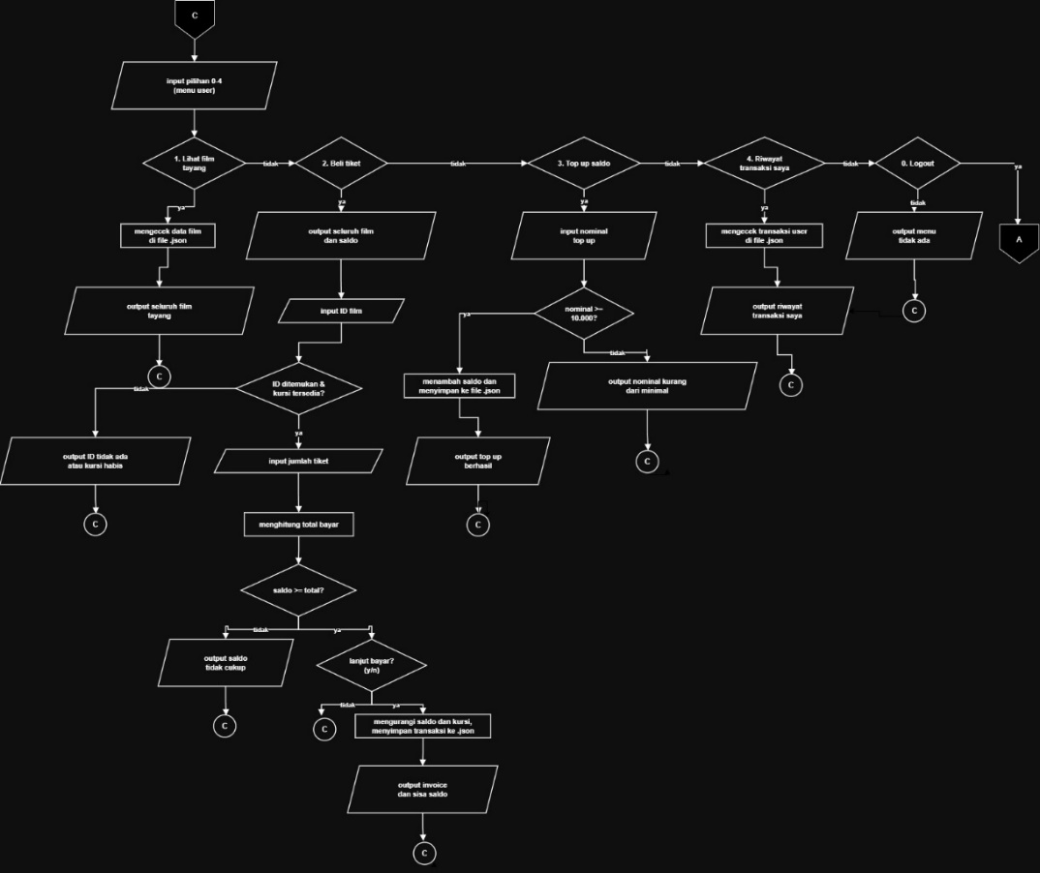
Gambar 3. Flowchart Menu User

2.1.2 Penjelasan Flowchart Menu User Sistem Manajemen Bioskop
Flowchart ini menjelaskan alur menu pengguna setelah berhasil login sebagai user. Pengguna dapat melihat film yang tayang, membeli tiket, melakukan top up saldo, melihat riwayat transaksi, dan logout dari akun.

1. Menu Utama User
Setelah pengguna berhasil login, program menampilkan menu dengan pilihan berikut:
1. Lihat Film Tayang: Untuk melihat daftar film yang sedang tersedia.
2. Beli Tiket: Untuk memilih film dan membeli tiket menggunakan saldo akun.
3. Top Up Saldo: Untuk menambahkan saldo ke akun.
4. Riwayat Transaksi Saya: Untuk melihat riwayat pembelian tiket milik pengguna.
0. Logout: Untuk keluar dari akun dan kembali ke menu awal.

Pengguna memasukkan pilihan menu dari angka 0 sampai 4. Program kemudian memeriksa pilihan dan menjalankan proses yang sesuai.

2. Menu Lihat Film Tayang
Pada menu ini, program memeriksa data film yang tersimpan di file JSON. Setelah itu, program menampilkan seluruh film yang sedang tayang beserta informasi yang tersedia, seperti judul, genre, durasi, jam tayang, harga tiket, dan jumlah kursi.

Setelah daftar film ditampilkan, pengguna kembali ke menu utama user.

3. Menu Beli Tiket
Menu ini digunakan untuk melakukan pemesanan tiket bioskop. Alurnya sebagai berikut:
1. Program menampilkan seluruh film yang tersedia beserta saldo pengguna.
2. Pengguna memasukkan ID film yang ingin dibeli.
3. Program memeriksa apakah ID film ditemukan dan kursi masih tersedia.
4. Jika ID tidak ditemukan atau kursi habis, program menampilkan pesan kesalahan dan kembali ke menu utama.
5. Jika film tersedia, pengguna memasukkan jumlah tiket yang ingin dibeli.
6. Program menghitung total harga tiket berdasarkan harga satuan dan jumlah tiket.
7. Program memeriksa apakah saldo pengguna cukup untuk membayar total harga.

Jika saldo tidak mencukupi, program menampilkan pesan bahwa saldo tidak cukup. Jika saldo mencukupi, program menanyakan apakah pengguna ingin melanjutkan pembayaran.

Jika memilih ya: Saldo pengguna dikurangi sesuai total pembayaran, jumlah kursi diperbarui, dan transaksi disimpan ke file JSON.
Jika memilih tidak: Proses pembelian dibatalkan dan pengguna kembali ke menu utama.

Setelah pembayaran berhasil, program menampilkan invoice atau bukti transaksi serta sisa saldo pengguna.

4. Menu Top Up Saldo
Menu top up digunakan untuk menambahkan saldo akun pengguna. Alurnya adalah:
1. Pengguna memasukkan nominal saldo yang ingin ditambahkan.
2. Program memeriksa apakah nominal top up minimal Rp10.000.
3. Jika nominal memenuhi batas minimum, program menambahkan saldo ke akun dan menyimpan perubahan ke file JSON.
4. Program menampilkan pesan bahwa top up berhasil.
5. Jika nominal kurang dari Rp10.000, program menampilkan pesan bahwa nominal kurang dari batas minimum.

Setelah proses selesai, pengguna kembali ke menu utama.

5. Menu Riwayat Transaksi Saya
Pada menu ini, program memeriksa data transaksi pengguna yang tersimpan di file JSON. Program kemudian menampilkan riwayat transaksi milik akun yang sedang login.
Informasi yang dapat ditampilkan meliputi film yang dibeli, jumlah tiket, total pembayaran, dan informasi transaksi lainnya sesuai data yang disimpan.

Setelah riwayat transaksi ditampilkan, pengguna kembali ke menu utama. Dengan begitu, pengguna dapat memeriksa pembelian tiket yang pernah dilakukan tanpa melihat transaksi milik pengguna lain.

6. Menu Logout
Jika pengguna memilih `0. Logout`, program mengakhiri sesi akun dan mengarahkan alur kembali ke konektor A, yaitu menu awal program.

Jika pengguna memasukkan pilihan yang tidak tersedia, program menampilkan pesan bahwa menu tidak tersedia, kemudian kembali ke menu user.

7. Library dan komponen yang diperlukan
Untuk membuat program sesuai flowchart tersebut, beberapa komponen yang dapat digunakan adalah:

`json` —> untuk membaca dan menyimpan data film, akun, saldo, kursi, serta transaksi ke file JSON.

`os` (jika digunakan) —> untuk membantu operasi sistem, misalnya membersihkan tampilan terminal.

Function —> untuk memisahkan proses lihat film, beli tiket, top up saldo, riwayat transaksi, dan logout.

Conditional (`if`, `elif`, `else`) —> untuk memeriksa pilihan menu, ketersediaan kursi, kecukupan saldo, dan nominal top up.

Loop (`while`) —> agar menu user dapat ditampilkan berulang kali sampai pengguna memilih logout.

List dan Dictionary —> untuk menyimpan kumpulan data film, akun, dan transaksi beserta informasi masing-masing.

Perhitungan aritmatika —> untuk menghitung total pembayaran, mengurangi saldo, menambahkan saldo, dan memperbarui jumlah kursi.

BAB III
HASIL DAN PEMBAHASAN

3.1 Implementasi Program
Tabel 1. Implementasi Program di Real-Life
NO | DI PROGRAM | DI REAL-LIFE
1 | Akun Admin | Manager/Kasir Bioskop yang mengatur jadwal dan melihat laporan
2 | Akun User | Pelanggan/Member
3 | Menu Kelola Film (Tambah/Ubah/Hapus) | Penjadwalan film tayang: Judul, Genre, Durasi, Jam, Harga
4 | Stok | Sisa kursi di studio
5 | TopUp Saldo | Saldo E-Wallet/Kartu Member
6 | Beli Tiket + Cetak Invoice | Pembelian Tiket & E-Ticket/Struk
7 | Tampil Laporan | Rekap harian: Pendapatan & Film terlaris
8 | File JSON | Database penyimpanan data

3.2 Alur Program
1. Proses Awal dan Login Ketika program dijalankan, sistem akan menampilkan menu utama yang terdiri dari tiga pilihan, yaitu Login, Registrasi, dan Keluar. Jika pengguna memilih menu Login, sistem akan meminta username dan password. Selanjutnya, program melakukan pemeriksaan terhadap data yang dimasukkan dengan data akun yang tersimpan di dalam file JSON. Apabila username dan password benar, sistem akan memeriksa jenis akun atau role pengguna. Namun, jika data yang dimasukkan salah, sistem akan menampilkan pesan kesalahan dan memberikan kesempatan untuk mencoba kembali. Apabila pengguna gagal login sebanyak tiga kali, sistem akan menampilkan pesan gagal login dan mengembalikan pengguna ke menu utama.
2. Proses Registrasi Jika pengguna belum memiliki akun, pengguna dapat memilih menu Registrasi. Pada proses ini, sistem akan meminta pengguna memasukkan username terlebih dahulu. Setelah itu, program akan memeriksa apakah username tersebut sudah digunakan oleh pengguna lain. Jika username sudah terdaftar, sistem akan menampilkan pesan error dan meminta pengguna memasukkan username yang berbeda. Jika username tersedia, pengguna diminta memasukkan password dan mengulangi password untuk memastikan keduanya sesuai. Apabila password valid dan kedua password sama, sistem akan menyimpan akun baru ke dalam file user.json dan menampilkan pesan bahwa registrasi berhasil. Setelah proses selesai, pengguna akan diarahkan kembali ke menu utama.
3. Proses Menu Admin Apabila pengguna berhasil login menggunakan akun Admin, sistem akan menampilkan menu khusus Admin yang terdiri dari beberapa pilihan. Pada menu Kelola Film, Admin dapat menambahkan film baru dengan memasukkan judul, genre, durasi, jam tayang, harga, dan jumlah kursi. Data film tersebut kemudian disimpan ke dalam file film.json. Selain itu, Admin juga dapat mengubah data film dengan memasukkan ID film yang ingin diperbarui. Jika ID ditemukan, Admin dapat mengganti informasi film sesuai kebutuhan. Admin juga dapat menghapus film dengan memasukkan ID film dan melakukan konfirmasi sebelum data dihapus dari file JSON. Selain mengelola film, Admin dapat memilih menu Riwayat Semua Transaksi untuk melihat seluruh transaksi pembelian tiket yang tersimpan di dalam file transaksi.json. Pada menu Laporan Ringkas, sistem akan menghitung jumlah pendapatan, jumlah transaksi, serta film yang paling banyak terjual. Admin juga dapat membuka menu Daftar Akun untuk melihat seluruh akun pengguna yang telah terdaftar. Jika Admin memilih menu Logout, sistem akan mengakhiri sesi Admin dan mengembalikannya ke menu utama.
4. Proses Menu User Jika pengguna berhasil login menggunakan akun User, sistem akan menampilkan menu yang dapat digunakan untuk melakukan aktivitas pemesanan tiket bioskop. Pada menu Lihat Film Tayang, sistem akan membaca data dari file film.json dan menampilkan seluruh film yang tersedia beserta informasi seperti judul, genre, jam tayang, harga, dan jumlah kursi. Dengan demikian, pengguna dapat melihat film yang ingin ditonton sebelum melakukan pembelian.
5. Proses Pembelian Tiket Pada menu Beli Tiket, pengguna dapat memilih film dengan memasukkan ID film yang tersedia. Setelah itu, sistem akan memeriksa apakah ID film tersebut ditemukan dan apakah kursi masih tersedia. Jika ID tidak ditemukan atau kursi sudah habis, sistem akan menampilkan pesan kesalahan. Namun, jika film tersedia, pengguna diminta memasukkan jumlah tiket yang ingin dibeli. Program kemudian menghitung total pembayaran berdasarkan harga tiket dikalikan jumlah tiket yang dipilih. Selanjutnya, sistem akan memeriksa apakah saldo pengguna mencukupi untuk melakukan pembayaran. Jika saldo tidak mencukupi, sistem akan menampilkan pesan bahwa saldo tidak cukup. Jika saldo mencukupi, sistem akan meminta konfirmasi apakah pengguna ingin melanjutkan pembayaran. Apabila pengguna menyetujui pembelian, sistem akan mengurangi saldo sesuai total pembayaran, memperbarui jumlah kursi yang tersedia, serta menyimpan data transaksi ke dalam file transaksi.json. Setelah itu, sistem menampilkan invoice pembelian beserta informasi sisa saldo pengguna.
6. Proses Top Up Saldo Pada menu Top Up Saldo, pengguna dapat menambahkan saldo dengan memasukkan nominal yang diinginkan. Sistem akan memeriksa apakah nominal top up memenuhi batas minimal sebesar Rp10.000. Jika nominal yang dimasukkan kurang dari batas minimal, sistem akan menampilkan pesan kesalahan. Namun, jika nominal memenuhi persyaratan, saldo pengguna akan ditambahkan sesuai jumlah yang dimasukkan dan perubahan tersebut disimpan ke dalam file user.json. Setelah berhasil, sistem akan menampilkan pesan bahwa proses top up telah selesai.
7. Proses Riwayat Transaksi Pada menu Riwayat Transaksi Saya, sistem akan membaca data transaksi dari file transaksi.json berdasarkan akun User yang sedang login. Program kemudian menampilkan riwayat pembelian tiket yang pernah dilakukan oleh pengguna tersebut. Dengan adanya menu ini, pengguna dapat mengetahui transaksi yang telah dilakukan sebelumnya.
8. Proses Logout dan Program Selesai Setelah selesai menggunakan program, Admin maupun User dapat memilih menu Logout untuk keluar dari akun masing-masing. Sistem kemudian akan mengembalikan pengguna ke menu utama. Apabila pengguna memilih menu 0 atau Keluar pada menu utama, program akan menampilkan pesan terima kasih dan proses program akan berakhir. Dengan demikian, seluruh proses mulai dari login, registrasi, pengelolaan film, pembelian tiket, top up saldo, hingga melihat riwayat transaksi telah selesai dijalankan.

3.3 Source Code
Table 1. SOURCE CODE
# =====================================================
# SISTEM MANAGEMENT BIOSKOP
# =====================================================
# Install library dulu di terminal:
# pip install prettytable pwinput
# Jalankan program:
# python bioskop.py
# Akun admin awal -> username: admin | password: admin12312
# =====================================================

import json
import os
import random
import signal
import time
import pwinput
from prettytable import PrettyTable

# ---------- PATH FILE JSON ----------
# FOLDER = folder tempat bioskop.py berada.
# Jadi file JSON selalu disimpan di folder yang sama dengan program,
# walaupun program dijalankan dari folder lain.
FOLDER = os.path.dirname(os.path.abspath(__file__))
PATH_USER = os.path.join(FOLDER, "data_user.json")
PATH_FILM = os.path.join(FOLDER, "data_film.json")
PATH_TRANSAKSI = os.path.join(FOLDER, "data_transaksi.json")

# ---------- DATA TETAP (TUPLE) ----------
GENRE = ("Aksi", "Drama", "Horor", "Komedi", "Animasi", "Romantis", "Sci-Fi")
MAKS_LOGIN = 3
MAKS_TIKET = 10
MIN_TOPUP = 10000
MAKS_TOPUP = 10000000

# Kombinasi tombol "batal / keluar":
# Ctrl + C -> KeyboardInterrupt
# Ctrl + D -> EOFError (Linux/Mac)
# Ctrl + Z + Enter -> EOFError (Windows)
KELUAR = (KeyboardInterrupt, EOFError)

# =====================================================
# FUNGSI BANTUAN
# =====================================================
def pasang_sinyal():
"""Ctrl + Z (Linux/Mac), Ctrl + \\ dan Ctrl + Break (Windows) biasanya
mematikan/menidurkan program. Di sini diubah supaya sama seperti Ctrl + C."""
def ke_ctrl_c(nomor, frame):
raise KeyboardInterrupt

for nama in ("SIGTSTP", "SIGQUIT", "SIGBREAK"):
if hasattr(signal, nama):
signal.signal(getattr(signal, nama), ke_ctrl_c)

def bersihkan_layar():
# cek sistem operasi: Windows = "nt", selain itu (Linux/Mac) pakai clear
if os.name == "nt":
os.system("cls")
else:
os.system("clear")

def tekan_enter():
try:
input("\nTekan Enter untuk lanjut...")
except KELUAR:
pass # Ctrl + C / D / Z di sini = lanjut juga

def kembali_ke_menu(fungsi):
"""Decorator: kalau user tekan Ctrl + C di dalam fungsi, batalkan
proses itu dan kembali ke menu sebelumnya (program tidak berhenti)."""
def pembungkus(*args, **kwargs):
try:
return fungsi(*args, **kwargs)
except KELUAR:
print("\n\nDibatalkan. Kembali ke menu...")
time.sleep(1)
return None
pembungkus.__name__ = fungsi.__name__
return pembungkus

def rupiah(angka):
teks = f"{angka:,}" # 1000000 -> 1,000,000
teks = teks.replace(",", ".") # 1,000,000 -> 1.000.000
return "Rp" + teks

def waktu_sekarang():
return time.ctime() # contoh: Mon Oct 19 14:30:05 2026

def tampil_judul(teks):
print("=" * 50)
print(teks.center(50))
print("=" * 50)

def minta_angka(pertanyaan, minimum, maksimum):
"""Minta angka bulat sampai user mengisi dengan benar."""
while True:
print(pertanyaan, end="")
try:
angka = int(input())
except ValueError:
print("Input harus berupa angka bulat ya!")
continue

if angka < minimum:
print("Angka terlalu kecil, minimal", minimum)
elif angka > maksimum:
print("Angka terlalu besar, maksimal", maksimum)
else:
return angka

def minta_ya_tidak(pertanyaan):
"""Return True kalau user jawab y, False kalau n."""
while True:
print(pertanyaan + " (y/n) : ", end="")
jawaban = input().strip().lower()
if jawaban == "y":
return True
elif jawaban == "n":
return False
else:
print("Jawab dengan y atau n saja ya!")

def jam_valid(teks):
"""Cek format jam HH:MM, contoh 19:30"""
if len(teks) != 5:
return False
if teks[2] != ":":
return False
jam = teks[0:2]
menit = teks[3:5]
if not jam.isdigit() or not menit.isdigit():
return False
if int(jam) > 23 or int(menit) > 59:
return False
return True

def minta_jam(pertanyaan):
while True:
print(pertanyaan, end="")
jam = input().strip()
if jam_valid(jam):
return jam
print("Format jam salah. Contoh yang benar: 19:30")

def pilih_genre():
nomor = 1
for g in GENRE:
print(f" {nomor}. {g}")
nomor += 1
pilihan = minta_angka("Pilih genre (nomor) : ", 1, len(GENRE))
return GENRE[pilihan - 1]

# =====================================================
# BACA & SIMPAN FILE JSON
# =====================================================
def simpan_data(path, data):
try:
with open(path, "w", encoding="utf-8") as file:
json.dump(data, file, indent=4)
except OSError:
print("Gagal menyimpan ke file", os.path.basename(path))

def baca_data(path, data_awal):
"""Baca file JSON. Kalau file belum ada / rusak, pakai data awal."""
try:
with open(path, "r", encoding="utf-8") as file:
return json.load(file)
except FileNotFoundError:
# file belum ada, buat baru berisi data awal
simpan_data(path, data_awal)
return data_awal
except ValueError:
# isi file rusak (bukan JSON yang benar)
print("File", os.path.basename(path), "rusak, dipakai data awal.")
simpan_data(path, data_awal)
return data_awal

def data_awal_user():
return {
"admin": {"password": "admin123", "role": "admin", "saldo": 0}
}

def data_awal_film():
return [
{"id": 1, "judul": "Galaksi Terakhir", "genre": "Sci-Fi",
"durasi": 130, "jam": "19:00", "harga": 50000, "stok": 40},
{"id": 2, "judul": "Dapur Mama", "genre": "Drama",
"durasi": 105, "jam": "16:30", "harga": 40000, "stok": 35},
{"id": 3, "judul": "Rumah di Ujung Jalan", "genre": "Horor",
"durasi": 98, "jam": "21:00", "harga": 45000, "stok": 30},
{"id": 4, "judul": "Petualangan Si Kancil", "genre": "Animasi",
"durasi": 90, "jam": "13:00", "harga": 35000, "stok": 50},
{"id": 5, "judul": "Kejar Sampai Jakarta", "genre": "Aksi",
"durasi": 120, "jam": "20:15", "harga": 50000, "stok": 45},
]

# =====================================================
# REGISTRASI & LOGIN
# =====================================================
def username_sudah_ada(users, username):
for nama in users:
if nama.lower() == username.lower():
return True
return False

def cek_username(username):
"""Return pesan error. Kalau username benar, return teks kosong."""
if len(username) < 5:
return "Username minimal 5 karakter."
if not username.replace("_", "").isalnum():
return "Username hanya boleh huruf, angka, dan underscore (_)."
return ""

def cek_password(password):
"""Return pesan error. Kalau password benar, return teks kosong."""
if len(password) < 6:
return "Password minimal 6 karakter."
if " " in password:
return "Password tidak boleh ada spasi."
return ""

@kembali_ke_menu
def registrasi(users):
bersihkan_layar()
tampil_judul("REGISTRASI")
print("(ketik 0 di username untuk batal)\n")

while True:
username = input("Username : ").strip()
if username == "0":
return
pesan = cek_username(username)
if pesan != "":
print(pesan)
elif username_sudah_ada(users, username):
print("Username sudah dipakai, coba yang lain.")
else:
break

while True:
password = pwinput.pwinput(prompt="Password : ", mask="*")
pesan = cek_password(password)
if pesan != "":
print(pesan)
continue
ulang = pwinput.pwinput(prompt="Ulangi password : ", mask="*")
if ulang != password:
print("Password tidak sama, ulangi lagi.")
else:
break

users[username] = {"password": password, "role": "user", "saldo": 0}
simpan_data(PATH_USER, users)
print("\nRegistrasi berhasil! Silakan login.")
tekan_enter()

@kembali_ke_menu
def login(users):
"""Return username kalau berhasil, return None kalau gagal 3x."""
bersihkan_layar()
tampil_judul("LOGIN")

percobaan = 0
while percobaan < MAKS_LOGIN:
username = input("Username : ").strip()
password = pwinput.pwinput(prompt="Password : ", mask="*")

if username in users and users[username]["password"] == password:
print("\nLogin berhasil, selamat datang", username)
time.sleep(1)
return username

percobaan += 1
sisa = MAKS_LOGIN - percobaan
if sisa > 0:
print("Username atau password salah. Sisa percobaan:", sisa, "\n")

print("Gagal login 3 kali. Kembali ke menu utama.")
time.sleep(2)
return None

# =====================================================
# FILM (CRUD)
# =====================================================
def cari_film(films, id_film):
for film in films:
if film["id"] == id_film:
return film
return None

def buat_id_film(films):
id_terbesar = 0
for film in films:
if film["id"] > id_terbesar:
id_terbesar = film["id"]
return id_terbesar + 1

def tampil_film(films):
if len(films) == 0:
print("Belum ada film yang tayang.")
return

tabel = PrettyTable()
tabel.field_names = ["ID", "Judul", "Genre", "Durasi", "Jam", "Harga", "Kursi"]
tabel.align["Judul"] = "l"
for film in films:
tabel.add_row([
film["id"],
film["judul"],
film["genre"],
str(film["durasi"]) + " mnt",
film["jam"],
rupiah(film["harga"]),
film["stok"],
])
print(tabel)

@kembali_ke_menu
def tambah_film(films):
bersihkan_layar()
tampil_judul("TAMBAH FILM")

# judul tidak boleh kosong dan tidak boleh sama dengan film lain
while True:
judul = input("Judul film : ").strip()
kembar = False
for film in films:
if film["judul"].lower() == judul.lower():
kembar = True
if judul == "":
print("Judul tidak boleh kosong.")
elif kembar:
print("Film dengan judul itu sudah ada.")
else:
break

genre = pilih_genre()
durasi = minta_angka("Durasi (menit) : ", 1, 500)
jam = minta_jam("Jam tayang (HH:MM) : ")
harga = minta_angka("Harga tiket : ", 1000, 1000000)
stok = minta_angka("Jumlah kursi : ", 0, 1000)

film_baru = {
"id": buat_id_film(films),
"judul": judul,
"genre": genre,
"durasi": durasi,
"jam": jam,
"harga": harga,
"stok": stok,
}
films.append(film_baru)
simpan_data(PATH_FILM, films)
print("\nFilm berhasil ditambahkan!")
tekan_enter()

def ubah_angka(pertanyaan, nilai_lama, minimum):
"""Kosongkan (Enter) kalau tidak ingin mengubah nilai."""
while True:
print(f"{pertanyaan} [{nilai_lama}] : ", end="")
teks = input().strip()
if teks == "":
return nilai_lama
try:
angka = int(teks)
except ValueError:
print("Input harus berupa angka bulat ya!")
continue
if angka < minimum:
print("Angka minimal", minimum)
else:
return angka

@kembali_ke_menu
def ubah_film(films):
bersihkan_layar()
tampil_judul("UBAH FILM")
tampil_film(films)
if len(films) == 0:
tekan_enter()
return

id_film = minta_angka("\nID film yang diubah (0 = batal) : ", 0, 100000)
if id_film == 0:
return
film = cari_film(films, id_film)
if film is None:
print("ID film tidak ditemukan.")
tekan_enter()
return

print("\n(Tekan Enter kalau tidak ingin mengubah)")

judul_baru = input("Judul [" + film["judul"] + "] : ").strip()
if judul_baru != "":
film["judul"] = judul_baru

if minta_ya_tidak("Ubah genre? (sekarang " + film["genre"] + ")"):
film["genre"] = pilih_genre()

film["durasi"] = ubah_angka("Durasi", film["durasi"], 1)

while True:
jam_baru = input("Jam tayang [" + film["jam"] + "] : ").strip()
if jam_baru == "":
break
if jam_valid(jam_baru):
film["jam"] = jam_baru
break
print("Format jam salah. Contoh yang benar: 19:30")

film["harga"] = ubah_angka("Harga", film["harga"], 1000)
film["stok"] = ubah_angka("Kursi", film["stok"], 0)

simpan_data(PATH_FILM, films)
print("\nFilm berhasil diubah!")
tekan_enter()

@kembali_ke_menu
def hapus_film(films):
bersihkan_layar()
tampil_judul("HAPUS FILM")
tampil_film(films)
if len(films) == 0:
tekan_enter()
return

id_film = minta_angka("\nID film yang dihapus (0 = batal) : ", 0, 100000)
if id_film == 0:
return
film = cari_film(films, id_film)
if film is None:
print("ID film tidak ditemukan.")
tekan_enter()
return

if minta_ya_tidak("Yakin ingin menghapus film " + film["judul"] + "?"):
films.remove(film)
simpan_data(PATH_FILM, films)
print("Film berhasil dihapus.")
else:
print("Penghapusan dibatalkan.")
tekan_enter()

def menu_kelola_film(films):
while True:
bersihkan_layar()
tampil_judul("KELOLA FILM")
tampil_film(films)
print("\n1. Tambah film")
print("2. Ubah film")
print("3. Hapus film")
print("0. Kembali")
print("(Ctrl + C / D / Z = Kembali)")
try:
pilihan = input("Pilih menu : ").strip()
except KELUAR:
break

if pilihan == "1":
tambah_film(films)
elif pilihan == "2":
ubah_film(films)
elif pilihan == "3":
hapus_film(films)
elif pilihan == "0":
break
else:
print("Menu tidak ada.")
time.sleep(1)

# =====================================================
# E-MONEY & TRANSAKSI
# =====================================================
def top_up(username, users):
# Ctrl + C / D / Z di mana pun di dalam top up -> langsung kembali ke menu
try:
bersihkan_layar()
tampil_judul("TOP UP SALDO")
print("(Ctrl + C / Ctrl + D / Ctrl + Z = kembali ke menu)\n")
print("Saldo sekarang :", rupiah(users[username]["saldo"]))
print("Minimal top up :", rupiah(MIN_TOPUP))
print("Maksimal top up:", rupiah(MAKS_TOPUP))

nominal = minta_angka("\nNominal top up (0 = batal) : ", 0, MAKS_TOPUP)
if nominal == 0:
return
if nominal < MIN_TOPUP:
print("Nominal kurang dari minimal top up.")
tekan_enter()
return

# konfirmasi password sebelum saldo ditambah (maksimal 3x salah)
percobaan = 0
while percobaan < MAKS_LOGIN:
password = pwinput.pwinput(prompt="Masukkan password : ", mask="*")
if password == users[username]["password"]:
break
percobaan += 1
sisa = MAKS_LOGIN - percobaan
if sisa > 0:
print("Password salah. Sisa percobaan:", sisa)
else:
print("Password salah 3 kali. Top up dibatalkan.")
tekan_enter()
return

users[username]["saldo"] += nominal
simpan_data(PATH_USER, users)
print("\nTop up berhasil! Saldo sekarang:", rupiah(users[username]["saldo"]))
tekan_enter()
except KELUAR:
print("\n\nTop up dibatalkan. Kembali ke menu...")
time.sleep(1)

def buat_kode_transaksi(transaksi):
"""Bikin kode acak, contoh TRX483920. Dicek supaya tidak kembar."""
while True:
kode = "TRX" + str(random.randint(100000, 999999))
sudah_ada = False
for t in transaksi:
if t["kode"] == kode:
sudah_ada = True
if not sudah_ada:
return kode

def cetak_invoice(trx):
print("\n" + "=" * 44)
print("INVOICE BIOSKOP".center(44))
print("=" * 44)
print("Kode :", trx["kode"])
print("Waktu :", trx["waktu"])
print("Pembeli :", trx["username"])
print("-" * 44)
print("Film :", trx["film"])
print("Jam tayang :", trx["jam"])
print("Harga :", rupiah(trx["harga"]), "x", trx["jumlah"], "tiket")
print("-" * 44)
print("TOTAL :", rupiah(trx["total"]))
print("=" * 44)
print("Terima kasih, selamat menonton!".center(44))

@kembali_ke_menu
def beli_tiket(username, users, films, transaksi):
bersihkan_layar()
tampil_judul("BELI TIKET")
tampil_film(films)
if len(films) == 0:
tekan_enter()
return

print("\nSaldo kamu :", rupiah(users[username]["saldo"]))
id_film = minta_angka("ID film yang dipilih (0 = batal) : ", 0, 100000)
if id_film == 0:
return
film = cari_film(films, id_film)
if film is None:
print("ID film tidak ditemukan.")
tekan_enter()
return
if film["stok"] <= 0:
print("Maaf, kursi film ini sudah habis.")
tekan_enter()
return

# batas tiket = sisa kursi, tapi maksimal 10 per transaksi
batas = film["stok"]
if batas > MAKS_TIKET:
batas = MAKS_TIKET
jumlah = minta_angka("Jumlah tiket (1-" + str(batas) + ") : ", 1, batas)

total = film["harga"] * jumlah
print("Total bayar :", rupiah(total))

if users[username]["saldo"] < total:
kurang = total - users[username]["saldo"]
print("Saldo tidak cukup, kurang", rupiah(kurang), "- silakan top up dulu.")
tekan_enter()
return

if not minta_ya_tidak("Lanjut bayar?"):
print("Pembayaran dibatalkan.")
tekan_enter()
return

# saldo dan stok dikurangi (sudah dicek di atas, jadi tidak akan minus)
users[username]["saldo"] -= total
film["stok"] -= jumlah

trx = {
"kode": buat_kode_transaksi(transaksi),
"waktu": waktu_sekarang(),
"username": username,
"film": film["judul"],
"jam": film["jam"],
"harga": film["harga"],
"jumlah": jumlah,
"total": total,
}
transaksi.append(trx)

simpan_data(PATH_USER, users)
simpan_data(PATH_FILM, films)
simpan_data(PATH_TRANSAKSI, transaksi)

print("\nPembayaran berhasil!")
cetak_invoice(trx)
print("Sisa saldo :", rupiah(users[username]["saldo"]))
tekan_enter()

# =====================================================
# RIWAYAT & LAPORAN
# =====================================================
@kembali_ke_menu
def tampil_riwayat_user(transaksi, username):
bersihkan_layar()
tampil_judul("RIWAYAT TRANSAKSI SAYA")

tabel = PrettyTable()
tabel.field_names = ["Kode", "Waktu", "Film", "Tiket", "Total"]
for t in transaksi:
if t["username"] == username:
tabel.add_row([t["kode"], t["waktu"], t["film"], t["jumlah"], rupiah(t["total"])])

if len(tabel.rows) == 0:
print("Kamu belum punya transaksi.")
else:
print(tabel)
tekan_enter()

@kembali_ke_menu
def tampil_riwayat_admin(transaksi):
bersihkan_layar()
tampil_judul("RIWAYAT SEMUA TRANSAKSI")

if len(transaksi) == 0:
print("Belum ada transaksi.")
tekan_enter()
return

tabel = PrettyTable()
tabel.field_names = ["Kode", "Waktu", "Pembeli", "Film", "Tiket", "Total"]
for t in transaksi:
tabel.add_row([t["kode"], t["waktu"], t["username"], t["film"],
t["jumlah"], rupiah(t["total"])])
print(tabel)
tekan_enter()

def hitung_laporan(transaksi):
"""Return total pendapatan, jumlah transaksi, dan dictionary tiket per film."""
total_pendapatan = 0
tiket_per_film = {}
for t in transaksi:
total_pendapatan += t["total"]
nama = t["film"]
if nama in tiket_per_film:
tiket_per_film[nama] += t["jumlah"]
else:
tiket_per_film[nama] = t["jumlah"]
return total_pendapatan, len(transaksi), tiket_per_film

@kembali_ke_menu
def tampil_laporan(transaksi):
bersihkan_layar()
tampil_judul("LAPORAN RINGKAS")

pendapatan, jumlah, tiket_per_film = hitung_laporan(transaksi)
print("Total pendapatan :", rupiah(pendapatan))
print("Jumlah transaksi :", jumlah)

if len(tiket_per_film) == 0:
print("Film terlaris : -")
tekan_enter()
return

# ubah dictionary jadi list [tiket, nama] lalu urutkan dari terbanyak
daftar = []
for nama in tiket_per_film:
daftar.append([tiket_per_film[nama], nama])
daftar.sort(reverse=True)

print("Film terlaris :", daftar[0][1], "(" + str(daftar[0][0]) + " tiket)\n")

tabel = PrettyTable()
tabel.field_names = ["No", "Film", "Tiket Terjual"]
tabel.align["Film"] = "l"
nomor = 1
for item in daftar:
tabel.add_row([nomor, item[1], item[0]])
nomor += 1
print(tabel)
tekan_enter()

@kembali_ke_menu
def tampil_semua_akun(users):
bersihkan_layar()
tampil_judul("DAFTAR AKUN")
tabel = PrettyTable()
tabel.field_names = ["Username", "Role", "Saldo"]
for nama in users:
tabel.add_row([nama, users[nama]["role"], rupiah(users[nama]["saldo"])])
print(tabel)
tekan_enter()

# =====================================================
# MENU ADMIN & USER
# =====================================================
def menu_admin(username, users, films, transaksi):
while True:
bersihkan_layar()
tampil_judul("MENU ADMIN - " + username)
print("1. Kelola film (tambah / ubah / hapus)")
print("2. Riwayat semua transaksi")
print("3. Laporan ringkas")
print("4. Daftar akun")
print("0. Logout")
try:
pilihan = input("Pilih menu : ").strip()
except KELUAR:
break

if pilihan == "1":
menu_kelola_film(films)
elif pilihan == "2":
tampil_riwayat_admin(transaksi)
elif pilihan == "3":
tampil_laporan(transaksi)
elif pilihan == "4":
tampil_semua_akun(users)
elif pilihan == "0":
break
else:
print("Menu tidak ada.")
time.sleep(1)

def menu_user(username, users, films, transaksi):
while True:
bersihkan_layar()
tampil_judul("MENU USER - " + username)
print("Saldo kamu :", rupiah(users[username]["saldo"]), "\n")
print("1. Lihat film tayang")
print("2. Beli tiket")
print("3. Top up saldo")
print("4. Riwayat transaksi saya")
print("0. Logout")
try:
pilihan = input("Pilih menu : ").strip()
except KELUAR:
break

if pilihan == "1":
bersihkan_layar()
tampil_judul("FILM TAYANG")
tampil_film(films)
tekan_enter()
elif pilihan == "2":
beli_tiket(username, users, films, transaksi)
elif pilihan == "3":
top_up(username, users)
elif pilihan == "4":
tampil_riwayat_user(transaksi, username)
elif pilihan == "0":
break
else:
print("Menu tidak ada.")
time.sleep(1)

# =====================================================
# PROGRAM UTAMA
# =====================================================
def main():
# ambil data dari file JSON (kalau belum ada, otomatis dibuat)
users = baca_data(PATH_USER, data_awal_user())
films = baca_data(PATH_FILM, data_awal_film())
transaksi = baca_data(PATH_TRANSAKSI, [])

while True:
bersihkan_layar()
tampil_judul("SISTEM MANAGEMENT BIOSKOP")
print("1. Login")
print("2. Registrasi")
print("0. Keluar")
pilihan = input("Pilih menu : ").strip()

if pilihan == "1":
username = login(users)
if username is not None:
if users[username]["role"] == "admin":
menu_admin(username, users, films, transaksi)
else:
menu_user(username, users, films, transaksi)
elif pilihan == "2":
registrasi(users)
elif pilihan == "0":
print("\nTerima kasih sudah memakai Sistem Management Bioskop!")
break
else:
print("Menu tidak ada.")
time.sleep(1)

pasang_sinyal()
try:
main()
except KELUAR:
print("\n\nProgram dihentikan. Data sudah tersimpan otomatis.")

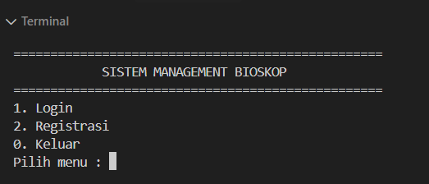
Gambar 4. Output Menu Awal

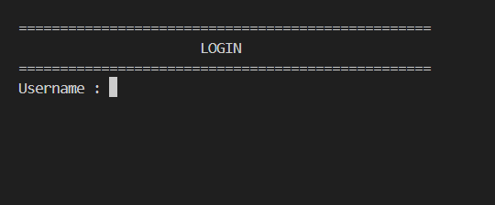
Gambar 5. Output Menu Login

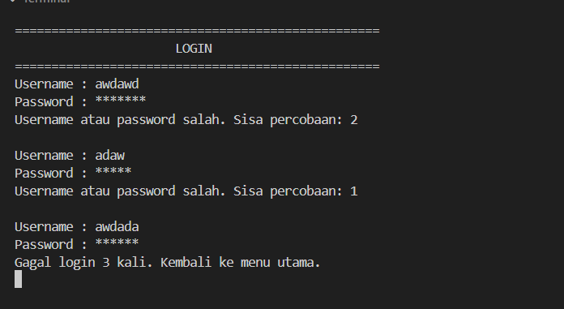
Gambar 6. Output Menu Login User Jika Salah 3x

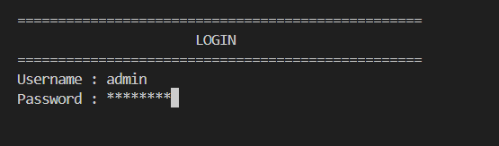
Gambar 7. Output Menu Login Admin

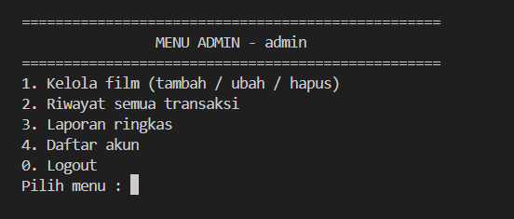
Gambar 8. Output Menu Admin

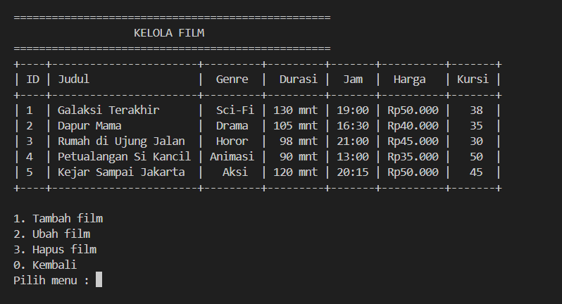
Gambar 9. Output Menu Kelola Film (Admin)

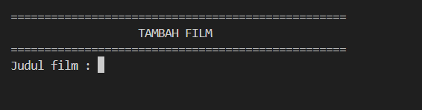
Gambar 10. Output Menu Tambah Film (Admin)

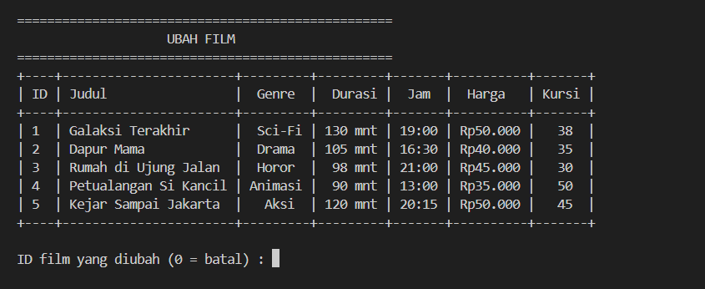
Gambar 11. Output Menu Ubah Film (Admin)

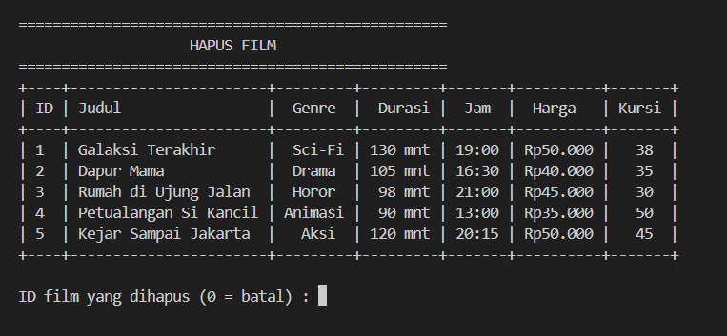
Gambar 12. Output Menu Hapus Film (Admin)

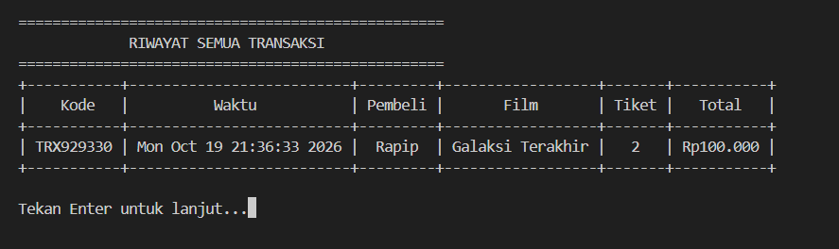
Gambar 13. Output Riwayat Tranksaksi

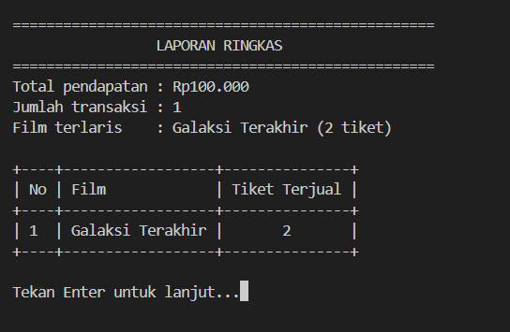
Gambar 14. Output Laporan Ringkas

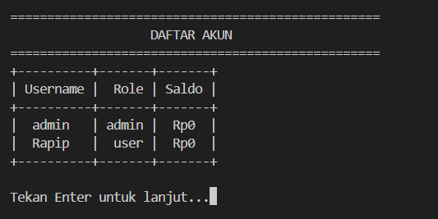
Gambar 15. Output Daftar Akun

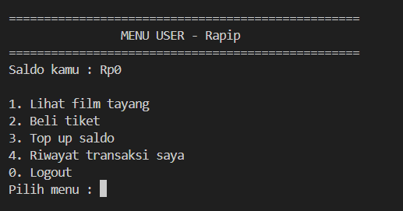
Gambar 16. Output Menu User

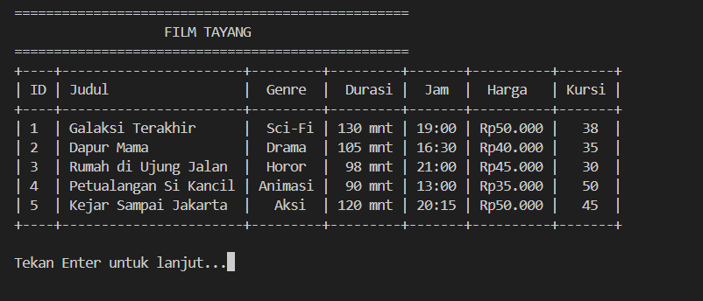
Gambar 17. Output Daftar Film (User)

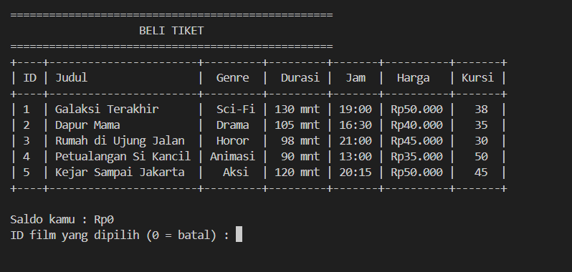
Gambar 18. Output Beli Tiket (User)
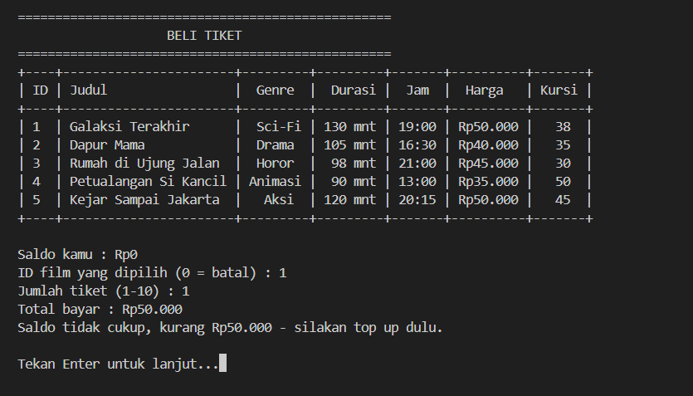
Gambar 19. Output Beli Tiket Jika Saldo Tidak Mencukupi

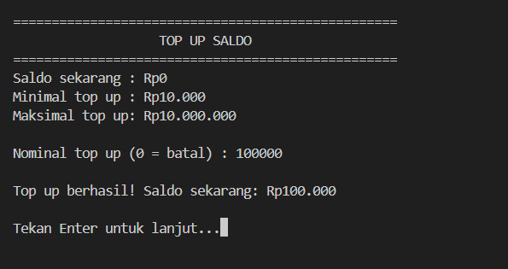
Gambar 20. Output Top Up Saldo (User)

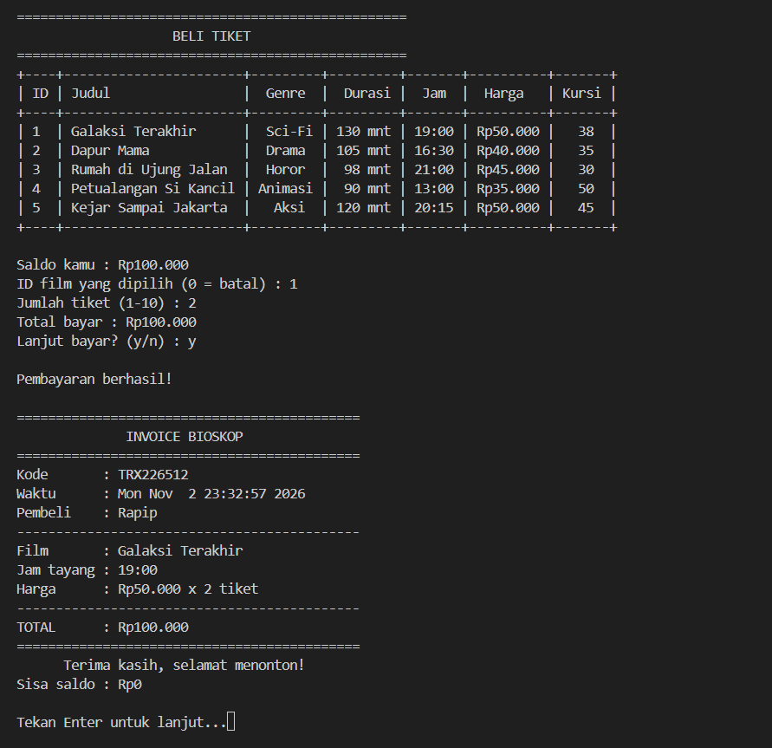
Gambar 21. Output User Setelah Membeli Tiket

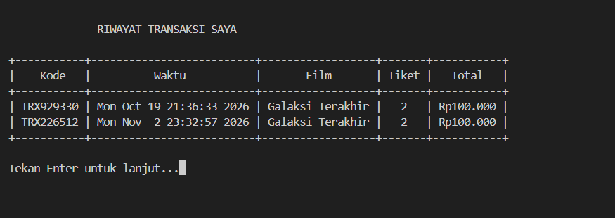
Gambar 22. Output Riwayat Tranksaksi User

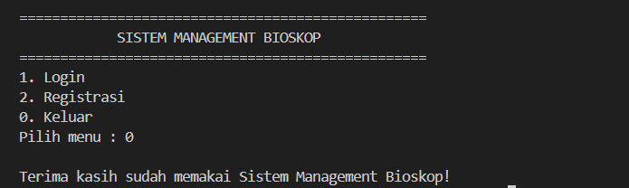
Gambar 23. Output Menu Log Out

BAB IV
PENUTUP

4.1 Kesimpulan
Berdasarkan hasil perancangan dan pembahasan, program Sistem Manajemen Bioskop berbasis Python telah berhasil dibuat sesuai dengan tujuan awal, yaitu membantu pengelolaan data film, jadwal tayang, dan pemesanan tiket secara lebih terstruktur. Program ini membagi pengguna ke dalam dua jenis akun dengan hak akses yang berbeda. Admin dapat mengelola data film melalui fitur tambah, ubah, dan hapus, serta dapat melihat riwayat seluruh transaksi, laporan ringkas, dan daftar akun. Sementara itu, user dapat melihat film yang sedang tayang, membeli tiket, melakukan top up saldo, dan melihat riwayat transaksinya sendiri.
Seluruh data film, akun, dan transaksi disimpan dalam file JSON sehingga tidak hilang ketika program ditutup. Hal ini menjawab rumusan masalah mengenai perancangan program sederhana untuk mengelola data film dan jadwal tayang. Dalam pembuatannya, program menerapkan konsep dasar pemrograman Python seperti variabel, percabangan, perulangan, fungsi, tuple, dan dictionary pada proses login, registrasi, validasi input, hingga pembelian tiket, sehingga rumusan masalah mengenai penerapan konsep dasar pemrograman juga terjawab.
Pada proses pembelian tiket, program mampu menghitung total pembayaran secara otomatis dari harga tiket dikalikan jumlah tiket yang dipilih. Program kemudian mengurangi saldo pengguna dan jumlah kursi yang tersedia, mencatat transaksi dengan kode unik, dan menampilkan invoice beserta sisa saldo. Dengan demikian, rumusan masalah mengenai perhitungan pembayaran tiket secara otomatis dapat terpenuhi. Program ini juga dilengkapi pengaman dan validasi, seperti batas tiga kali percobaan login, aturan penulisan username dan password, penyembunyian password saat diketik, konfirmasi password sebelum top up, batas maksimal 10 tiket per transaksi, serta pengecekan saldo dan stok sebelum pembayaran dilakukan.
Secara keseluruhan, pembuatan program ini tidak hanya menghasilkan sistem sederhana yang dapat dijalankan, tetapi juga memenuhi tujuan pembelajaran mata kuliah Dasar-Dasar Pemrograman. Mahasiswa dapat menyusun alur program dalam bentuk flowchart, lalu menerapkannya menjadi program yang berfungsi untuk menyelesaikan permasalahan sederhana dalam pengelolaan bioskop.

4.2 Saran
Program Sistem Manajemen Bioskop ini masih sederhana, jadi masih banyak yang bisa dikembangkan. Salah satunya adalah pemilihan kursi. Saat ini kursi hanya dihitung sebagai jumlah stok, sehingga pembeli tidak bisa memilih tempat duduknya sendiri. Ke depannya, program bisa ditambah denah kursi supaya pembeli bisa memilih nomor kursi yang diinginkan. Jadwal tayang juga bisa dikembangkan, karena sekarang satu film hanya punya satu jam tayang. Akan lebih baik kalau satu film bisa punya beberapa jadwal dan beberapa studio.
Dari sisi keamanan, password pengguna masih disimpan apa adanya di file JSON, jadi sebaiknya dienkripsi atau di-hash dulu sebelum disimpan. Penyimpanan data juga bisa dipindah dari file JSON ke database seperti SQLite atau MySQL, supaya data lebih aman dan tetap lancar kalau jumlahnya makin banyak. Selain itu, top up saldo sekarang masih sebatas simulasi, sehingga nantinya bisa dihubungkan dengan metode pembayaran yang sebenarnya seperti e-wallet atau QRIS.
Fitur lain yang bisa ditambahkan adalah ubah password, pembatalan tiket dengan saldo dikembalikan, dan laporan yang bisa dilihat per hari, per minggu, atau per bulan. Terakhir, tampilan program yang sekarang masih di terminal bisa diganti dengan tampilan grafis (GUI) atau aplikasi web supaya lebih mudah dipakai.

DAFTAR PUSTAKA

https://www.w3schools.com/python/python_dictionaries.asp (Python Dictionaries)
https://www.w3schools.com/python/python_file_handling.asp (Python File Handling)
https://www.w3schools.com/python/python_for_loops.asp (Python For Loops)
https://www.w3schools.com/python/python_functions.asp (Python Functions)
https://www.w3schools.com/python/python_conditions.asp (Python If...Else)
https://www.w3schools.com/python/python_json.asp (Python JSON)
https://www.w3schools.com/python/ref_list_append.asp (Python List append() Method)
https://www.w3schools.com/python/ref_list_remove.asp (Python List remove() Method)
https://www.w3schools.com/python/ref_list_sort.asp (Python List sort() Method)
https://www.w3schools.com/python/python_lists.asp (Python Lists)
https://www.w3schools.com/python/python_modules.asp (Python Modules)
https://www.w3schools.com/python/python_operators.asp (Python Operators)
https://www.w3schools.com/python/ref_random_randint.asp (Python Random randint() Method)
https://www.w3schools.com/python/ref_string_center.asp (Python String center() Method)
https://www.w3schools.com/python/python_string_formatting.asp (Python String Formatting)
https://www.w3schools.com/python/ref_string_isalnum.asp (Python String isalnum() Method)
https://www.w3schools.com/python/ref_string_isdigit.asp (Python String isdigit() Method)
https://www.w3schools.com/python/ref_string_lower.asp (Python String lower() Method)
https://www.w3schools.com/python/ref_string_replace.asp (Python String replace() Method)
https://www.w3schools.com/python/ref_string_strip.asp (Python String strip() Method)
https://www.w3schools.com/python/python_try_except.asp (Python Try...Except)
https://www.w3schools.com/python/python_tuples.asp (Python Tuples)
https://www.w3schools.com/python/python_user_input.asp (Python User Input)
https://www.w3schools.com/python/python_variables.asp (Python Variables)
https://www.w3schools.com/python/python_while_loops.asp (Python While Loops)

LAMPIRAN

Lampiran 1. Tabel Kontribusi
Nama | Kontribusi | Bagian
M.INDRA PRATAMA  (2609116083) | Pengembangan Coding, Pengembangan Github, Finishing Coding, Finishing Github | - Menyusun referensi konsep program sebagai acuan pengembangan  - Pengembangan kode program (menyempurnakan dan menambah fitur dari kode yang sudah dibuat)  - Pengembangan Github (melengkapi README dan merapikan struktur repositori)  - Finishing coding dan Github (mencari dan memperbaiki bug/error, serta memastikan kode dan repositori siap dikumpulkan
M.RAFFY PUTRA TRIADI  (2609116091) | Flowchart, Logika, Coding, Github | - Merancang logika dan alur program  - Membuat flowchart program  - Pembuatan program dan Github (menulis kode fitur sesuai alur, mengunggah kode, dan mengelola commit di repositori)  - Menguji kode program agar sesuai dengan flowchart
ATHALLAH RAFIF  (2609116096) | Konsep, Coding, Peancangan, Github | - Merumuskan konsep, tujuan, dan fitur utama program  - Merancang struktur dan kerangka dasar program  - Perancangan program dan Github (menulis kode fitur utama, menyusun bagian awal README, dan menampilkan output program)  - Memeriksa dan memastikan alur program berjalan sesuai rancangan
RAKHMAT NUR ALIF ABDILLAH  (2609116100) | Penyusunan Laporan, Dokumentasi Flowchart, Dokumentasi Program, Finishing Laporan | - Mendokumentasikan dan menguraikan flowchart program dalam Laporan  - Mendokumentasikan alur dan fungsi program dalam Laporan  - Menyusun kerangka dasar dan isi Laporan  - Finishing Laporan (menyunting, merapikan format, dan memeriksa kelengkapan)
Lampiran 2 : Tabel Kontribusi1

